Encantos de Europa Central

ocx

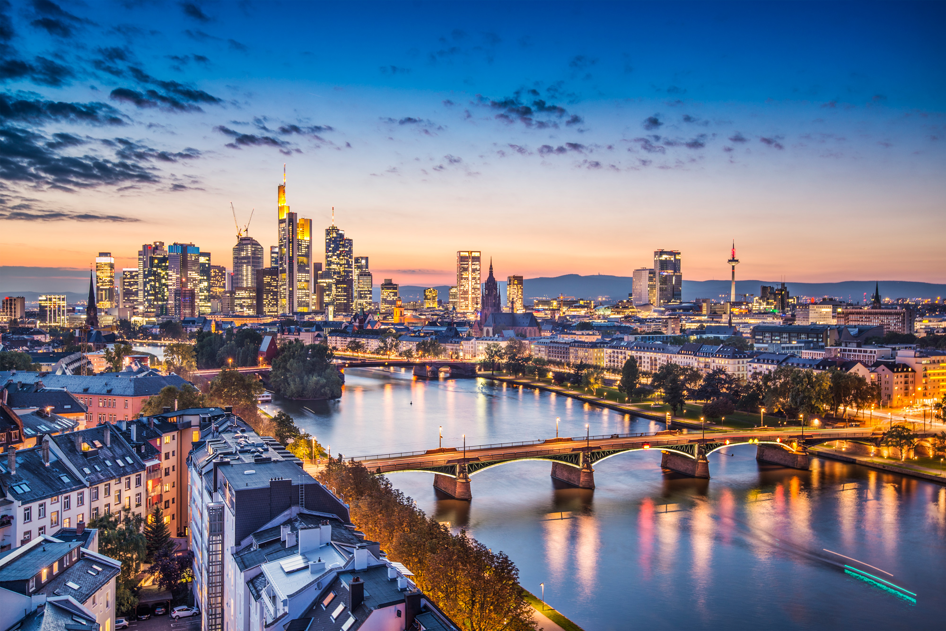

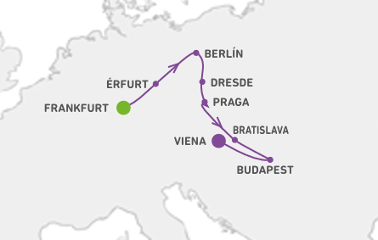

# 

# 

**Día 1º: (Jueves) AMÉRICA - FRANKFURT**   
Salida de su ciudad de origen con destino Frankfurt. Noche a bordo.  
  
 **Día 2º: (Viernes) FRANKFURT**   
Llegada al aeropuerto de Frankfurt. Traslado al hotel. Resto de día libre. Alojamiento.  
  
**Día 3º: (Sábado) FRANKFURT - ÉRFURT - BERLÍN**   
Desayuno y salida hacia Erfurt, la ciudad de las Agujas, que se levanta en un paisaje dominado por su magnífica catedral y la iglesia de San Severo. Tiempo libre. Almuerzo incluido. Por la tarde salida hacia Berlín, cosmopolita y moderna ciudad. Alojamiento.   
  
**Día 4º: (Domingo) BERLÍN**   
Desayuno buffet. Por la mañana visita panorámica de la ciudad, recorriendo entre otros monumentos la puerta de Brandenburgo, la iglesia memorial del Kaiser Guillermo, el Reichstag y los restos del famoso muro. Visitaremos la “Isla de los Museos” y Museo de Pérgamo: El Panorama. Almuerzo. Tarde libre. Alojamiento.  
  
**Día 5º: (Lunes) BERLÍN - DRESDE –** **PRAGA** Desayuno y salida hacia Dresde capital de Sajonia, hermosa ciudad a orillas del río Elba. Tiempo libre para recorrerla y admirar la Iglesia de Nuestra Señora. Continuación hacia la frontera Checa para llegar a la capital del país, Praga. Alojamiento.   
  
**Día 6º: (Martes) PRAGA Desayuno**.   
Por la mañana visita panorámica de esta impresionante joya monumental, en la que visitaremos el puente de Carlos o la antigua torre del Ayuntamiento con el famoso y popular reloj astronómico. Almuerzo incluido en un típico restaurante histórico de Praga. Tarde libre en la que sugerimos hacer una visita opcional para conocer a fondo al castillo de Praga. Alojamiento.   
  
**Día7º: (Miércoles) PRAGA** Desayuno. Realizaremos una excursión a Karlovy Vary, famosa ciudad-balneario situada a 125 Km de Praga, que conserva su aire victoriano, con almuerzo incluido. Alojamiento.   
  
**Día 8º: (Jueves) PRAGA - BRATISLAVA - BUDAPEST**

Desayuno y salida hacia Eslovaquia para llegar a su capital Bratislava, a orillas del río Danubio. Tiempo libre para conocer su atractivo centro histórico y admirar su famoso Castillo. Continuación del viaje hasta llegar a Budapest. Esta noche asistiremos a una cena con platos de la cocina húngara. Alojamiento.

**Día 9º: (Viernes) BUDAPEST**

Desayuno y alojamiento. Salida para efectuar la visita a una de las ciudades más bellas de Europa, dividida en dos partes por el Río Danubio: Buda, la antigua sede real y zona residencial más elegante en lo alto de una colina y Pest, en la llanura, corazón económico y comercial de la ciudad, con su impresionante Parlamento. Enormes puentes unen ambas orillas. Recorreremos sus calles repletas de historia para descubrir por qué Budapest es conocida como “La Perla del Danubio”. Tarde libre. Esta noche recomendamos asistir a una divertida cena con espectáculo del folklore húngaro y hacer un paseo nocturno en barco por el Danubio.   
  
**Día 10º: (Sábado) BUDAPEST - VIENA**

Desayuno. Salida en autobús hacia la imperial Viena donde llegaremos a primera hora de la tarde. Tarde libre. Por la noche asistiremos a una cena con espectáculo musical austriaco entre cuyas piezas no faltará el famoso vals vienés. Alojamiento.   
  
**Día 11º: (Domingo) VIENA**

Desayuno y salida para hacer nuestro recorrido por la ciudad con la avenida Ringstrasse con multitud de edificios históricos. Seguiremos hacia el canal de Danubio donde visitaremos la Casa Hundertwasser, terminando con un paseo por el casco histórico. A continuación, realizaremos la visita de los majestuosos Palacios de Belvedere y Schönbrunn. Tarde libre. Alojamiento.   
  
**Día 12º: (Lunes) VIENA**

Desayuno, traslado al aeropuerto y FIN DEL VIAJE.

**Incluye:**•Seguro de asistencia en viaje.   
•Traslados de llegada y salida (apto. / hotel / apto.).   
•Alojamiento con desayuno buffet. •Guía acompañante de habla hispana durante todo el viaje.   
•Visita con guía local en Berlín, Praga, Budapest y Viena.   
•Almuerzos en Erfurt, Berlín, Praga y Karlovy Vary.   
•Cena en Budapest y Viena.   
•Visita a Isla de los Museos y Museo de Pérgamo: El Panorama, Karlovy Vary, Palacios de Viena y espectáculo de valses en Viena.

**No incluye**

••City Tax (28 $ a pagar junto con la reserva).

**Hotel previsto o similar**

FRANKFURT B&B Frankfurt Messe*** / Hiex Frankfurt Airport****   
BERLÍN City Berlin East***   
 PRAGA Zleep Hotel Prague*** / Hotel Olympik ****   
BUDAPEST Ibis Heroes Square*** / Ibis Styles City West***   
VIENA Hotel Rainers 21****

**COSTO**  
Costo desde por persona   
DBL $1,919.00 USD

**Salida los JUEVES**